Fun識香港工作紙
侯王古廟
Hau Wong Ancient Temple
姓名：_____________________
班別：_____________________
日期：_____________________

- 配對題：試將下列吻合的圖像和文字配對起來。
Multiple Choice: Choose the correct answers and put them in the boxes below.
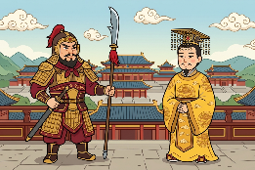
護駕 ‧ ‧

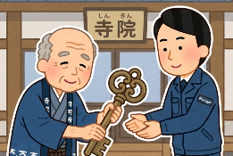
木匾 ‧ ‧

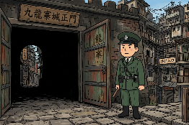
駐守 ‧ ‧

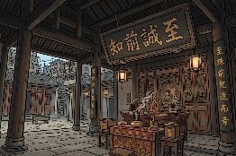
接管 ‧ ‧

- 習字題：試依照筆順，並跟隨字樣練習生字。
Practice writing: Try to write the Chinese characters according to the stroke order and the characters shown.
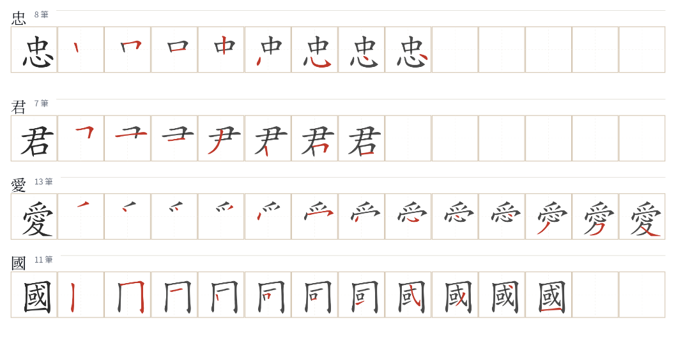
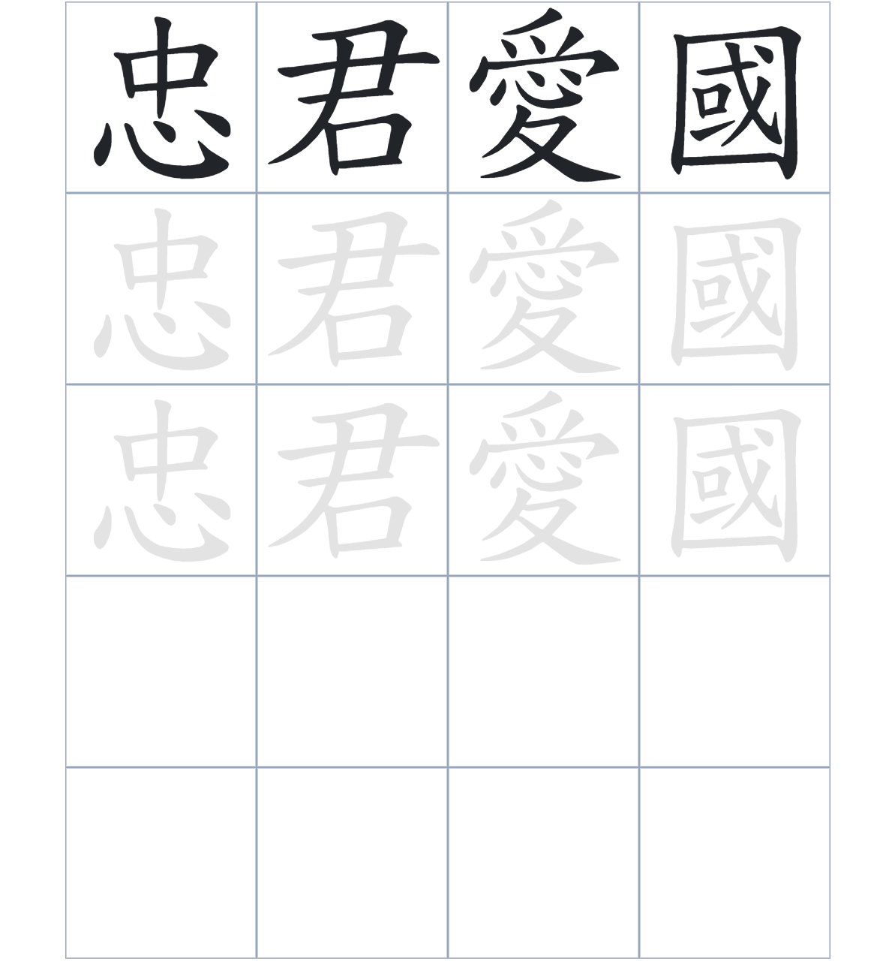

試根據文章內容，回答下列部分：
- 填充題：試在各題留空部分填上正確答案。
Fill in the blanks: Fill in the blanks with the correct answers.

侯王古廟建於何時已____________。廟內供奉的相傳是南宋國舅楊亮節，他在宋帝南逃期間____________有功，後人敬重他____________的精神，因而設廟祭祀。廟內有珍貴文物，如牆上的____________，以及氣勢磅礡、由書法家____________的「鵝」字石刻。

- 短問答：試以自己的文字，以完整句子回答下列的題目。
Short Questions: Give short answers to the following questions.
問題1.
專家是根據什麼證據推斷侯王古廟的興建時間？
_______________________________________________________________________________________
_______________________________________________________________________________________

問題2.
清代官方官員贈送和設立什麼文物？
_______________________________________________________________________________________
_______________________________________________________________________________________

問題3.
後人設立侯王廟的目的是什麼？
_______________________________________________________________________________________
_______________________________________________________________________________________
- 選擇題：選取適當的答案，將其英文字母代號填入空格內。
Multiple Choice: Choose the correct answers and put them in the boxes below.

問題1.
根據句意，為括號位置選出適當的詞語。
「這座古廟（ ）由區內居民打理，後來在 1928 年才正式交由華人廟宇委員會接管。」
A. 原先 B. 除了
C. 越 D. 可是 □

- 造句題：嘗試根據提供的句式造句。
Make a sentence: Try to write a sentence by using the provided sentence structure and information.

問題1.
請用「除了……，還……」，描述侯王廟除供奉神祇外的事物。
_______________________________________________________________________________________
_______________________________________________________________________________________

問題2.
請用「雖然……，但是……」的句式，描述侯王的身分意見不同的情況。
_______________________________________________________________________________________
_______________________________________________________________________________________

問題3.
請用「因為……，所以……」，說明後人建廟紀念侯王的原因。
_______________________________________________________________________________________
_______________________________________________________________________________________
- 短文寫作：試寫一段簡短的導遊詞，向遊客介紹「侯王古廟」。 （約40字）
Short Writing: Write a tour guide to introduce the “Hau Wong Ancient Temple” to tourists. (Approximately 40 words)
_______________________________________________________________________________________
_______________________________________________________________________________________
_______________________________________________________________________________________
_______________________________________________________________________________________
_______________________________________________________________________________________
_______________________________________________________________________________________

參考答案：

配對題：試將下列吻合的圖像和文字配對起來。
Multiple Choice: Choose the correct answers and put them in the boxes below.
護駕 ‧ ‧

木匾 ‧ ‧

駐守 ‧ ‧

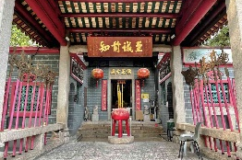
接管 ‧ ‧

填充題：試在各題留空部分填上正確答案。
Fill in the blanks: Fill in the blanks with the correct answers.

侯王古廟建於何時已不可考。廟內供奉的相傳是南宋國舅楊亮節，他在宋帝南逃期間護駕有功，後人敬重他忠君愛國的精神，因而設廟祭祀。廟內有珍貴文物，如牆上的浮雕，以及氣勢磅礡、由書法家一筆寫成的「鵝」字石刻。

短問答：試以自己的文字，以完整句子回答下列的題目。
Short Questions: Give short answers to the following questions.
問題1.
專家是根據什麼證據推斷侯王古廟的興建時間？
專家是根據建築體制和碑刻來推斷侯王古廟的興建時間。_____________________________________
_______________________________________________________________________________________

問題2.
清代官方官員贈送和設立什麼文物？
清代官方官員贈送和設立了鐵香爐和「至誠前知」木匾。_____________________________________
_______________________________________________________________________________________

問題3.
後人設立侯王廟的目的是什麼？
後人設立侯王廟的目的是敬佩楊亮節忠君愛國的精神。_______________________________________
_______________________________________________________________________________________

選擇題：選取適當的答案，將其英文字母代號填入空格內。
Multiple Choice: Choose the correct answers and put them in the boxes below.

問題1.
根據句意，為括號位置選出適當的詞語。
「這座古廟（ ）由區內居民打理，後來在 1928 年才正式交由華人廟宇委員會接管。」
A. 原先 B. 除了
C. 越 D. 可是 A

造句題：嘗試根據提供的句式造句。
Make a sentence: Try to write a sentence by using the provided sentence structure and information.

問題1.
請用「除了……，還……」，描述侯王廟除供奉神祇外的事物。
侯王廟除了供奉神祇，還保存了許多藝術文物。_____________________________________________
_______________________________________________________________________________________

問題2.
請用「雖然……，但是……」的句式，描述侯王的身分意見不同的情況。
雖然侯王的身分有多種說法，但是一般公認為楊亮節。_______________________________________
_______________________________________________________________________________________

問題3.
請用「因為……，所以……」，說明後人建廟紀念侯王的原因。
因為楊亮節捨身護駕，所以後人建廟紀念他。_______________________________________________
_______________________________________________________________________________________

